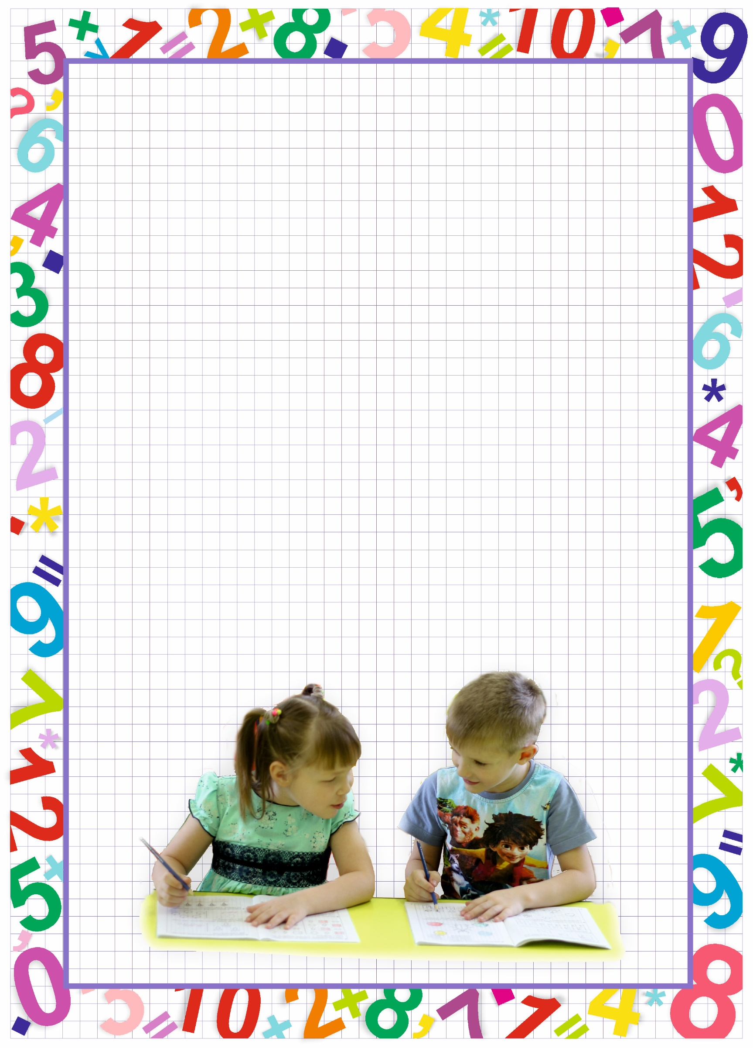

**Муниципальное автономное**

**общеобразовательное учреждение «Прииртышская**

**средняя общеобразовательная школа»**

**Эссе**

**«Мое педагогическое кредо»**

**Макурковой**

**Светланы Яковлевны**

**воспитателя филиала МАОУ «Прииртышская**

**СОШ» - детский сад «Колосок» с. В-Аремзяны**

Наша жизнь – это долгий путь от рождения, безоблачного детства, безмятежной юности, и наконец, взросления, когда каждому человеку предстоит сделать очень серьезный шаг – выбор профессии, этот шаг может определить судьбу, превратив каждый день в удовольствие от занятия любимым делом. И как часто бывает так тяжело сделать этот небольшой шаг, сделать свой выбор, шагнуть в нужном направлении. Вспоминая себя, совсем юную девчонку, я представляю как стою на перепутье дорог у большого камня, как в русских сказках, я помню свое волнение и страх от неизведанности, как будто от этого решения зависела вся моя жизнь. Это трудное решение мне помогли сделать мои первые педагоги – мои родители. Именно они подсказали мне, направили в нужном направлении. И сейчас, я им благодарна за эту помощь, за мою любимую работу воспитателя, которая стала не просто профессией, а призванием, она приносит и радость и материальный достаток, я рада, что мне не приходится всю неделю ждать выходных, весь год ждать отпуск, а просто наслаждаться каждым днем, проводя его в озорной компании мальчишек и девчонок. Только работа с детьми, может подарить нам возможность снова и снова возвращаться в наше далекое детство, хотя у большинства людей такой возможности нет. Только мы, педагоги детского сада можем играть весь день и гордо называть это работой, мы живем по расписанию: утренняя гимнастика, завтрак, прогулка, веселые игры, сон час… Но это не рутинная работа, она преподносит нам множество сюрпризов и неожиданностей, нам некогда скучать и уставать от однообразия. Каждый день мы видим маленькие успехи наших воспитанников, слышим их звонкие голоса, которые каждый раз находят отклик в наших сердцах, трогают нашу душу, заставляют двигаться дальше, самосовершенствоваться, чтобы стать для детей примером, достойным уважения и благодарности. Конечно, каждый педагог знает, что за всей этой красивой картинкой скрывается тяжелая ежедневная работа, и прежде всего над самим собой, быть воспитателем в современных условиях сложно и ответственно, так как нужны не только всесторонние знания, опыт, но и огромное терпение, постоянно находиться в творческом поиске, вносить в работу что-то новое, одним словом не стоять на месте. Современные реалии таковы, что родители наших воспитанников в век интернета стали тоже не плохо разбираться в методах воспитания, и даже в некоторых педагогических технологиях, поэтому мы всегда должны быть на шаг впереди, чтобы не потерять авторитет, всегда быть самым грамотным педагогам, к которому идут за советом, мнением которого дорожат. Поэтому я с огромным интересом изучаю новые технологии в сфере дошкольной педагогики и психологии, интересуюсь современными приемами воспитания, все новое интересно для меня, это помогает мне заинтересовать детей, зародить в них тягу к познанию, творчеству, получать радость от общения со сверстниками.

Конечно, мы все понимаем, что работать воспитателем трудно, потому что это ответственная работа, на которую ты не можешь прийти в плохом настроении, так как ты работаешь не просто с людьми, а с детскими душами, которые чисты, открыты и ранимы.

**Мое педагогическое кредо «Придя в детский сад – улыбнись на пороге, то, что отдашь – получишь в итоге».** Этот девиз я сформулировала для себя много лет назад и иду с ним по жизни, я верю, что добро порождает добро, и придерживаюсь этого принципа не только в работе, но и в обычной жизни. Я верю, что только искренний и доброжелательный человек может завоевать доверие, а доверие и уважение детей стоит гораздо дороже. Мы, педагоги не имеем права прийти в детский сад с плохим настроением, ведь мы пример для наших ребятишек, мы показываем им эталон, именно нашу модель поведения они перенимают и проецируют на себя. Я учу детей доброте, доброжелательному общению, отзывчивости и состраданию, воспитываю любовь и уважение к людям, родному дому, селу. В каждом ребенке живет и пытливый наблюдатель, и талантливый художник, и неутомимый экспериментатор. Он открыт для добра, красоты, чутко реагирует на ложь и несправедливость. Всегда нужно верить в возможности каждого ребенка в то доброе, что в нем заложено. За 17 лет педагогического стажа я вывела формулу успеха работы с детьми: необходимо объединять знания, умения и любовь с добротой. Если педагог соединяет в себе любовь к делу и к воспитанникам, он – совершенный педагог. Но главная формула успеха – это признание, когда видишь в глазах воспитанников, родителей, коллег, окружающих отражение того, что хотелось получить в результате проведенной работы. И когда мои воспитанники говорят, что они здорово и интересно провели день, а вечером не хотят уходить домой, я понимаю, что недаром прихожу в детский сад и профессию свою выбрала правильно. Для меня счастье видеть улыбки детей и их счастливые глаза.

Работать с детьми – это огромное счастье. Именно дети и только они умеют бескорыстно любить и своей любовью вдохновлять и вселять уверенность. Все, что я делаю – только для них, моих мальчишек и девчонок!